內部活動與外部活動
每一場活動都對自家員工與外界分別開放，各有自己的開關與報名時間。兩種 對象各要填什麼，以及為什麼外部要填的比較多。
2026-09-01 · https://offision.com/help/zh-hant/events/internal-and-external-events/
每一場活動都對兩種對象開放，而它們是 分開設定 的。內部 是貴公司的員工，他們在應用程式裡找到活動，用既有帳戶報名。外部 是其他所有人，他們在公開頁面上找到活動，填一份表單。
一場活動可以只開給其中一方、兩方都開 — 也很容易一不小心兩方都沒開。最後這種情況，正是「沒有人看得到我的活動」最常見的原因：活動已經發布了，只是從來沒有對任何人顯示過。

兩者不是彼此的鏡像
兩種對象各有同樣的三個開關：他們看不看得到這場活動、可不可以自行報名，以及一段屬於自己的報名時間。這兩段時間是真的分開的，所以你可以讓外部報名提早一週截止，而同事到前一晚都還能把名字填上。
在這三項之外，外部那一側還帶著內部完全沒有對應物的東西。
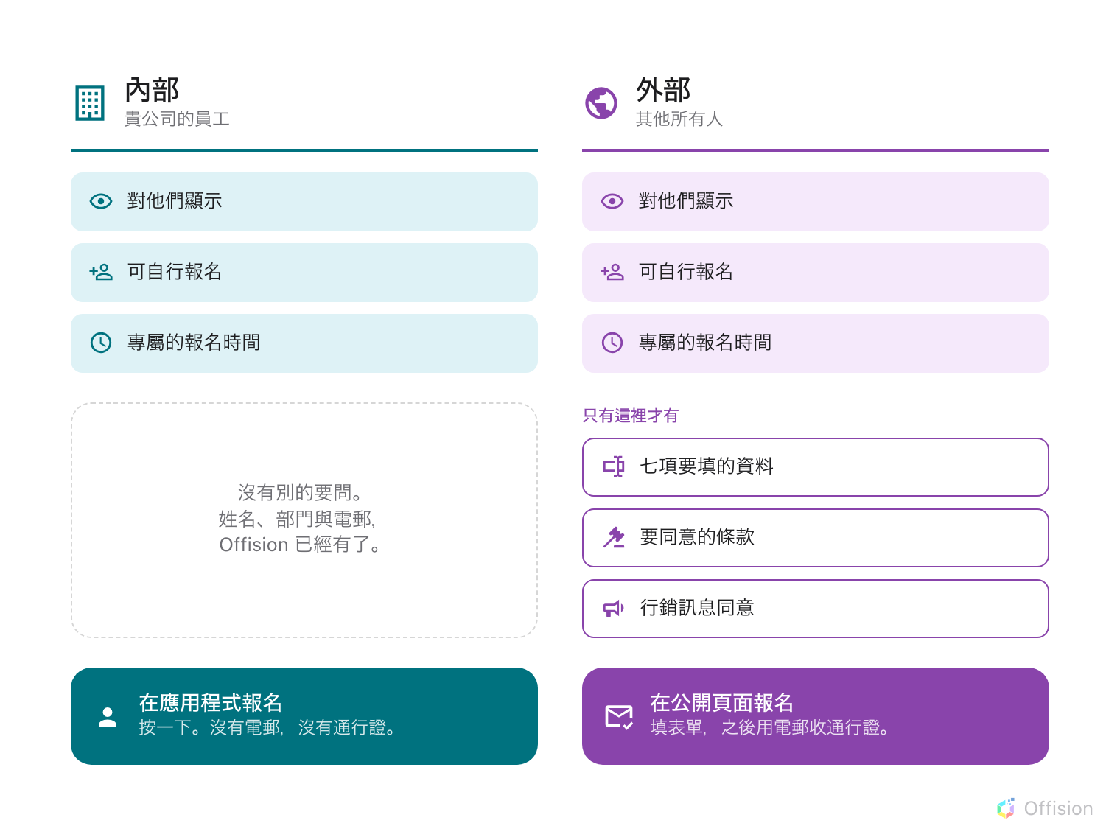
內部是外部的真子集：同樣的三個開關，而底下那三項一個也沒有。
這個理由值得直說，因為整個形狀都可以由它解釋：同事 已經是 Offision 裡的一筆資料。姓名、部門與電郵都已知，所以沒有什麼要問他們，也沒有什麼要取得同意。外部報名者則是一個正在填表單的陌生人，所以你需要的每一項都得問，而你打算拿來做什麼，也都得先取得同意。

三場活動，以及它們怎麼設
 | 全員大會 | 客戶開放日 | 夥伴簡報會
內部 | 開放，不限時間 | 關閉 | 開放
外部 | 關閉 | 開放，提早兩天截止 | 顯示，但不可自行報名
實際上 | 完全不碰公開頁面 | 不會出現在同事的清單 | 公開頁面看得到；你逐一具名邀請

夥伴簡報會是證明這些開關彼此獨立的例子 — 而它有一個值得先知道的怪癖。把外部自行報名 關掉 之後，公開頁面上會寫著 無需報名，那和一場真的不需要報名的活動顯示的是同一句話。頁面只是照著設定在做事，它分不出這兩者的差別。
自行報名的同事收不到電郵:
內部報名不會送出任何東西 — 沒有確認信，也沒有電子錢包通行證。他們的票在應用程式的 我的活動 裡。由主辦人 邀請 的人則兩樣都會收到，不論屬於哪一種對象。見Offision 會寄給參加者什麼。
Where in Offision: admin app → activity/public-design/event-list (活動列表)

這裡不決定什麼
- 公開頁面要不要存在。 那是一對全公司的開關；就算一場活動設了對外部參加者顯示，只要那對開關是關的，它也無處可被看見 — 見開啟或關閉公開活動頁面。
- 公開頁面長什麼樣子。 它顯示哪些區塊由 公開頁面設計 的四個頁面決定，再逐場調整。
- 某個人屬於哪一種對象。 那取決於他有沒有 Offision 帳戶，而不是他是怎麼被邀請的。

